Berufsorientierung für junge Techniker bei B&R
Ein breites Spektrum an technischen Berufen konnten die Schüler der HTBLA Braunau von 20. - 21. Dezember bei B&R kennenlernen. So gewährte das Unternehmen im Rahmen eines 2-tägigen Open House rund 200 Teilnehmern vertiefende Einblicke in unterschiedliche Berufsbilder.
In Gruppen ging es zu den Live-Arbeitsplätzen, an denen B&R Mitarbeiter ausführlich ihre Tätigkeiten praktisch vorstellten sowie auf fachliche Voraussetzungen und Entwicklungsmöglichkeiten eingingen. „Ein Unternehmen wie B&R bietet eine Vielzahl von Berufen, darunter Hard-/Softwareentwicklung, Support- und Applikationsingenieur, IT-Techniker, u.v.m.“, so Thomas Dicker, zuständig für die Schulbetreuung. Das Open House bietet eine sehr gute Orientierung für Schüler der Abschlussklassen angesichts des bevorstehenden Berufseinstiegs.
Was tun nach dem Schulabschluss?
Viele der jungen Teilnehmer nutzten die Veranstaltung, um mögliche berufliche Interessen aufzuspüren und sich ein Bild von der Arbeitswelt zu machen. „Die Veranstaltung war eine hervorragende Gelegenheit, einzelne Abteilungen bei B&R kennenzulernen. Für mich ist es wichtig, ganz konkret zu erfahren, welche beruflichen Möglichkeiten ich nach der Schule habe“, so Christina Gratzl, Schülerin der 5. Klasse AHMEA. Auch David Sandru, 5. Klasse AHELI, nutzte die Veranstaltung zur beruflichen Orientierung: „Hier haben wir konkret erfahren, welche Aufgaben an die verschiedenen Abteilungen gestellt werden. Nach Abschluss der HTBLA möchte man gleich wissen, wie es weitergeht. B&R bietet Neueinsteigern beispielsweise eine weiterführende Ausbildung - eine tolle Sache, wenn gleich eine konkrete Richtung vorgegeben wird.“
Bereits seit Jahren pflegt B&R engen Kontakt zur HTBLA Braunau. Neben der Projektbetreuung und Unterstützung bei Abschlussarbeiten, ist das Unternehmen stets um Einblicke in das breite Berufsspektrums im Bereich der Automatisierungstechnik bemüht. So freut sich Johannes Fasching, Lehrer an der HTBLA Braunau, über die gute Zusammenarbeit und die Einladung in die Firmenzentrale in Eggelsberg: „Das positivste am Open House ist, dass die Schüler sehr nahe an die Mitarbeiter, die ihren Arbeitsplatz sehr tiefgreifend erklären, rankommen. Bei Exkursionen ist dies aus zeitlich bedingten Gründen meist nicht möglich, daher ist die Open House Veranstaltung für uns besonders herausragend.“

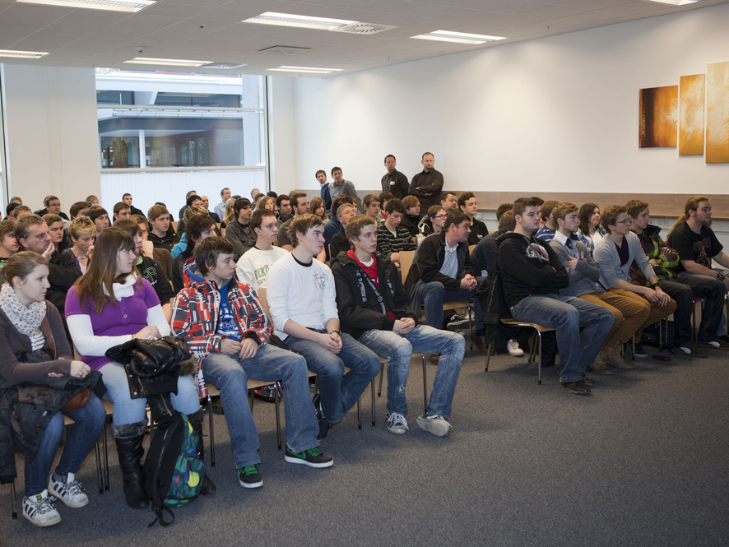
Begrüßung der Schüler und kurze Vorstellung von B&R zu Veranstaltungsbeginn.
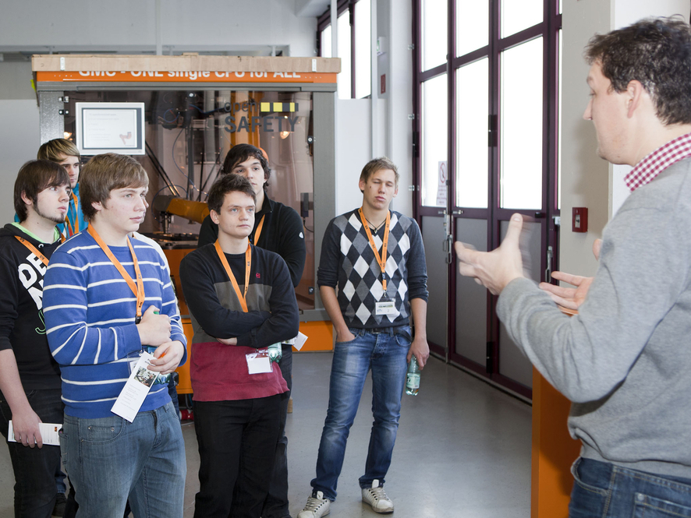
Präsentation des Berufes Applikationsingenieur durch Herbert Maier, Leiter Applikation bei B&R.
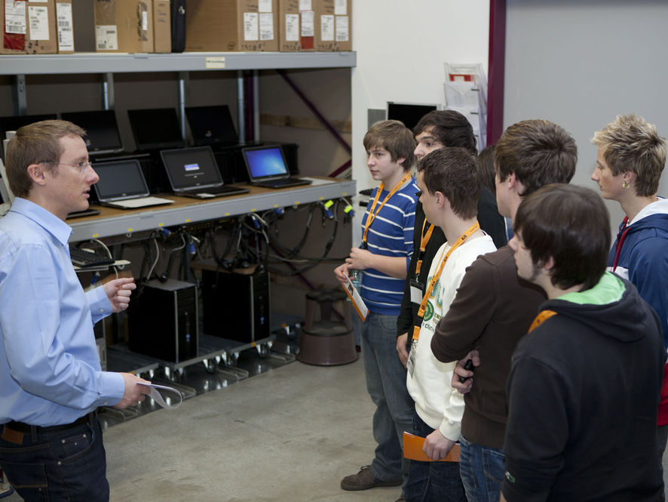
IT-Leiter Reinhard Achatz gewährt den Teilnehmern Einblicke in seinen Tätigkeitsbereich.
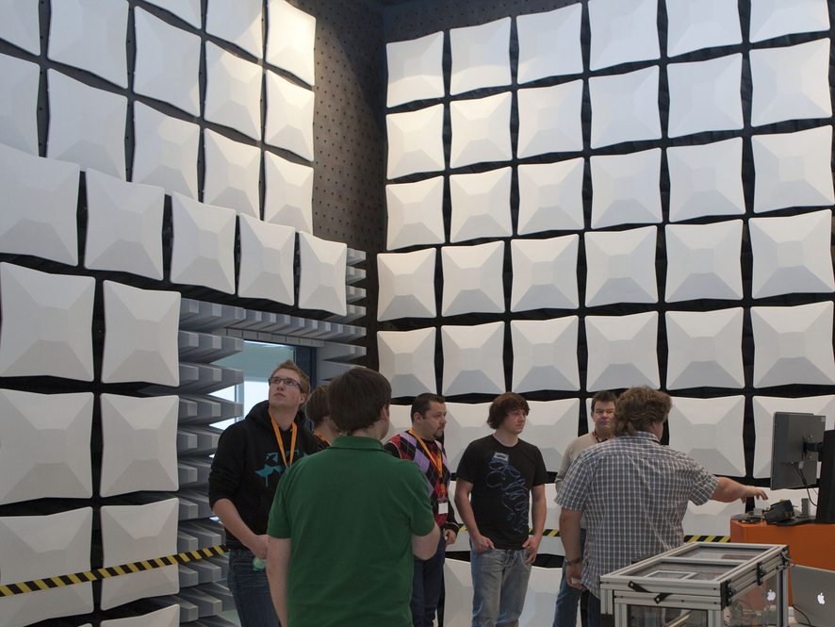
In der Absorberhalle erfahren die HTBLA Schüler mehr über die Aufgaben der Hardware Entwicklung im Bereich Controls.

Über B&R
B&R, eine Division des ABB-Konzerns, ist ein weltweit führendes Unternehmen der industriellen Automatisierung mit Hauptsitz in Österreich. Als Branchenführer kombiniert B&R modernste Technologien mit fortschrittlichem Engineering. B&R bietet Kunden aus den unterschiedlichsten Branchen perfekte Gesamtlösungen in den Bereichen Maschinen- und Fabrikautomatisierung, Antriebs- und Steuerungstechnik, Visualisierung und integrierte Sicherheitstechnik. Lösungen für die Kommunikation im Industrial IoT - allen voran OPC UA, POWERLINK und der offene Standard openSAFETY - runden das Leistungsportfolio von B&R ab. Die Software-Entwicklungsumgebung Automation Studio ist wegweisend für zukunftsorientiertes Engineering. Mit innovativen Lösungen setzt B&R neue Standards in der Automatisierungswelt, hilft Prozesse zu vereinfachen und übertrifft Kundenerwartungen.
Weitere Informationen finden Sie unter www.br-automation.com

